

Szombathelyi Televízió és Rádió Nonprofit Kft

2009. évi mérlegbeszámoló

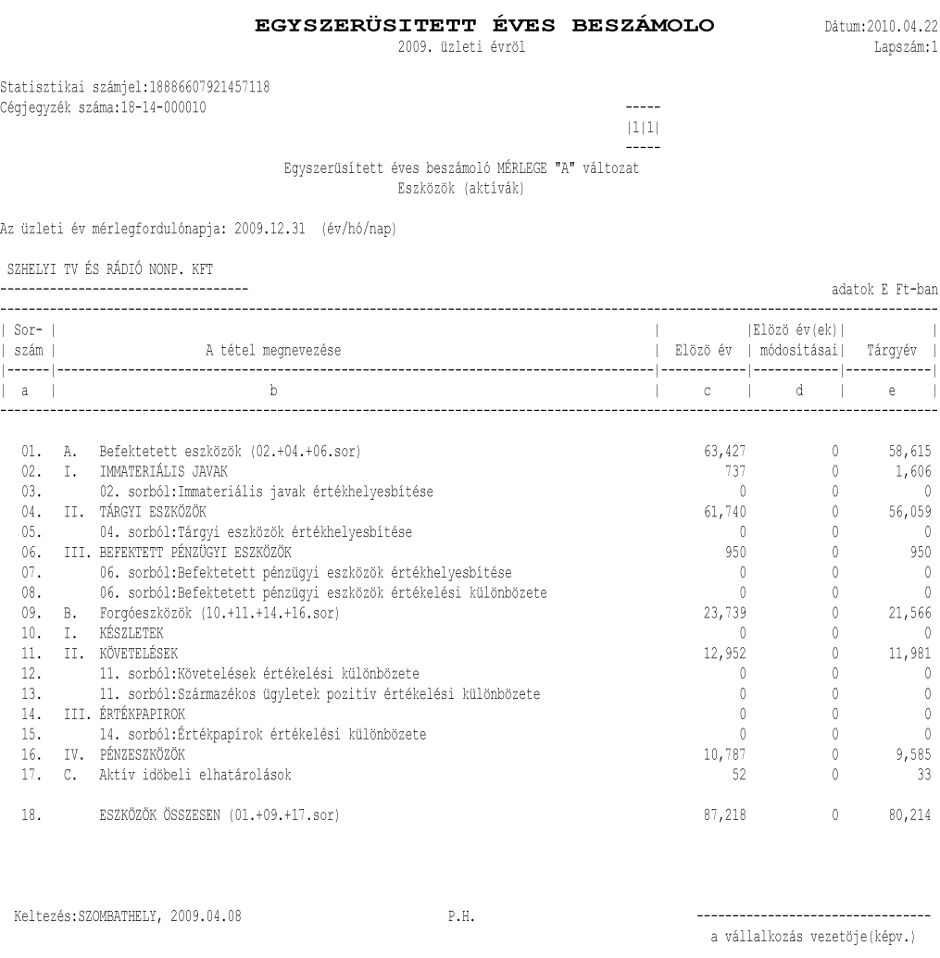

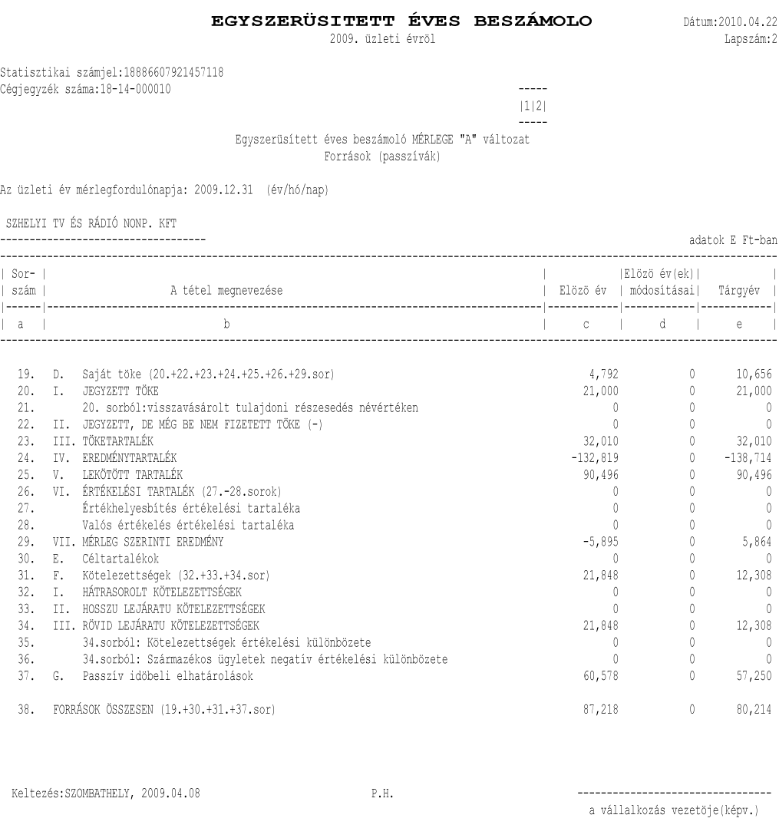

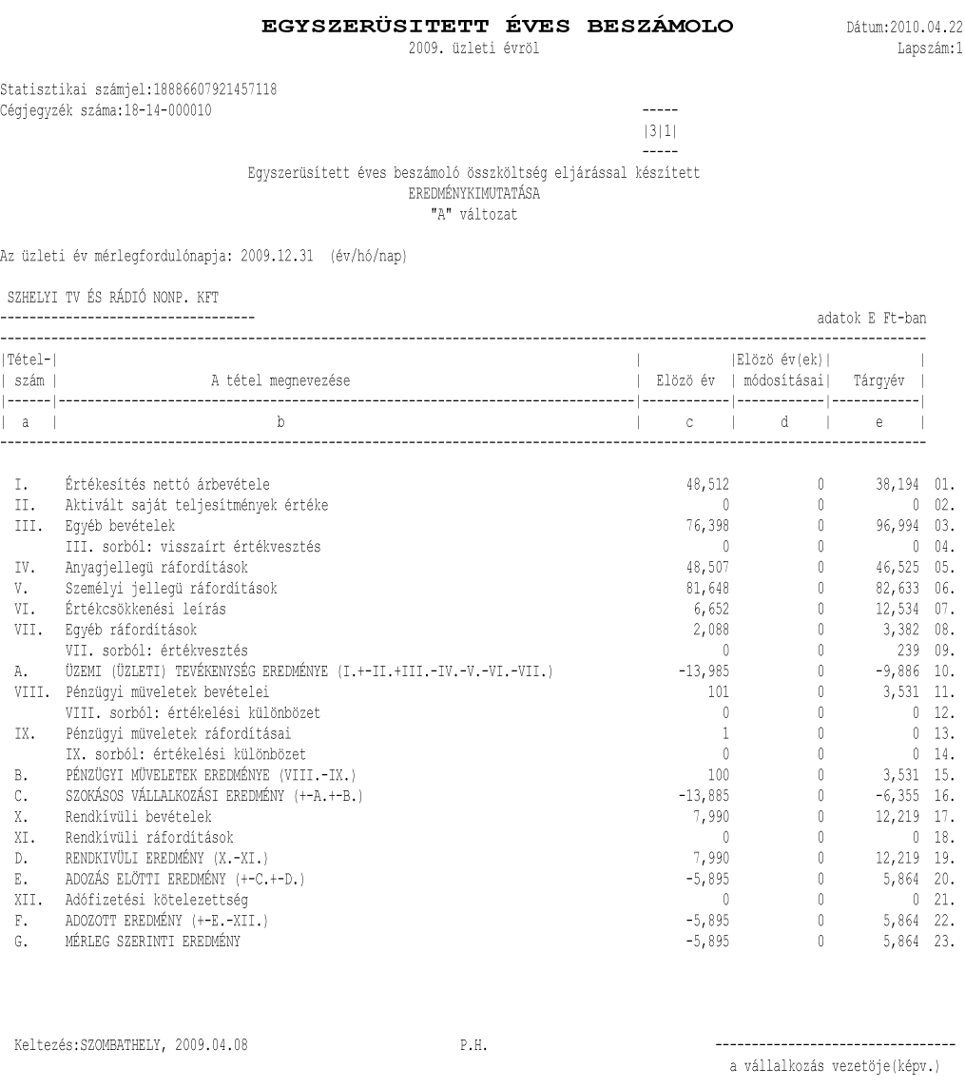

Kiegészítő melléklet

ÁLTALÁNOS ÖSSZEFOGLALÁS

A kiegészítő melléklet a SZOMBATHELYI TELEVÍZIÓ ÉS RÁDIÓ NONPROFIT KFT. 2009. január1-től december 31-ig terjedő időszak üzleti tevékenységéről készült.

Jogszabályi háttérként a beszámoló, ezen belül a kiegészítő melléklet összeállításában a többször módosított 2000. évi C. törvény a számvitelről, valamint az érvényben levő adótörvények szolgáltak.

A vállalkozás 1997. június 01-én kezdte meg a tevékenységét.
A cégbírósági bejegyzés száma: 18-14-000010
A cég székhelye: 9700 Szombathely, Géfin Gyula utca 22.
A vállalkozás telephelye(i): 9700 Szombathely, Géfin Gyula utca 22.
Adószáma: 18886607-2-18
A társaság jegyzett tőkéje: 21 000 ezer Ft.
A vállalkozás tulajdonosa(i): Szombathely Megyei Jogú Város Önkormányzata 100%

A vállalkozás. fő tevékenysége(i): : Televíziós műsorkészítés, sugárzás,
televíziós hirdetés, reklám.

A beszámolási kötelezettség és a könyvvezetés
SZOMBATHELYI TELEVÍZIÓ ÉS RÁDIÓ KHT. a 2009-es év gazdálkodásáról egyszerűsített éves beszámolót állított össze a számviteli törvényben rögzített elveknek megfelelően. Az egyszerűsített éves beszámoló mérlegből, eredménykimutatásból, kiegészítő mellékletből áll.

A vállalkozás kettős könyvvitelt vezet, az eredménykimutatást összköltség eljárással állítja össze, a készleteiről folyamatos mennyiségi és értékbeni nyilvántartást nem vezet, beszerzéseit költségként számolja el.

A társaságnál felügyelő bizottság működik.
A Számviteli törvény alapján könyvvizsgálatra kötelezett.
A választott könyvvizsgáló az AUDIKONT Könyvvizsgáló és Gazdasági Tanácsadó KFT.
A beszámoló aláírására jogosult személy: Szőllősi Iván ügyvezető igazgató
A beszámoló összeállítását Dr Artnerné Zelles Ildikó mérlegképes könyvelő végezte.

Az eszközök és források értékelése

Az értékelési elvek, eljárások nem változtak.
- Immateriális javak, tárgyi eszközök: nettó értéken kerülnek a mérlegbe.
- Az eszközök beszerzési áron kerültek nyilvántartásba vételre, az értékcsökkenés halmozott összegével csökkentve épültek a mérlegbe. A befektetett eszközök összetételét az 1. számú melléklet tartalmazza. A vállalkozás nem élt a piaci értéken való értékelés lehetőségével.
- Befektetett pénzügyi eszközök: 2009 évben a befektetett pénzügyi eszközök állománya nem változott. Értéke 950 e Ft, mely két televíziós szervezet értékpapírja.

- Követelések, kötelezettségek: bekerülési értéken kerültek a mérlegbe.
- Értékpapírok, pénzeszközök: könyv szerinti (bekerülési) értéken szerepelnek a mérlegben.
A beszámolóban levő pénzeszközök a bankszámlák év utolsó banki kivonatain szereplő összegekkel, a pénztár a tényleges pénzkészlettel egyező értékkel került a mérlegbe.
Forgatási célú értékpapírral év végén a vállalkozás nem rendelkezett.
- Aktív időbeli elhatárolás: 33 e Ft volt az elhatárolandó tétel.

A MÉRLEG
A mérlegfőösszeg az eszköz és forrás oldalon 80213 ezer Ft.

ESZKÖZÖK

Az eszközök szerkezete és változásai
(adatok ezer forintban)
 | A tétel megnevevezése | Előző év | Tárgyév | Eltérés (+/-) | Index %
A | BEFEKTETETT ESZKÖZÖK (02+10+18 sorok) | 63 427 | 58 615 | -4 812 | 92%
I. | IMMATERIÁLIS JAVAK  (03-09 sorok) | 737 | 1 606 | 869 | 218%
II. | TÁRGYI ESZKÖZÖK  (11-17 sorok) | 61 740 | 56 059 | -5 681 | 91%
III. | BEFEKTETETT PÉNZÜGYI ESZKÖZÖK (19-25 sorok) | 950 | 950 | 0 | 100%
B | FORGÓESZKÖZÖK (27+34+40+45 sorok) | 23 739 | 21 566 | -2 174 | 91%
I. | KÉSZLETEK  (28-33 sorok) | 0 | 0 | 0 | ##########
II. | KÖVETELÉSEK  (35-39 sorok) | 12 952 | 11 981 | -972 | 92%
III. | ÉRTÉKPAPÍROK  (41-44 sorok) | 0 | 0 | 0 | ##########
IV. | PÉNZESZKÖZÖK  (46-47 sorok) | 10 787 | 9 585 | -1 202 | 89%
C | AKTÍV IDŐBELI ELHATÁROLÁSOK  (49-51 sorok) | 52 | 33 | -19 | 63%
 | ESZKÖZÖK ÖSSZESEN | 87 218 | 80 214 | 64 109 | 92%

A befektetett eszközök

A vállalkozás eszközeinek jelentős részét a tárgyi eszközök alkotják: 70 %.

- Az immateriális javak

Az immateriális javak nettó értéke a mérlegfordulónapon 1606 ezer Ft.

- A tárgyi eszközök adatai
A Nonprofit Kft. az értékcsökkenési leírás elszámolására a társasági adótörvény szerinti lineáris leírási kulcsokat alkalmazta. A 100 ezer Ft egyedi beszerzési értéket meg nem haladó eszközöket a használatba vételkor egy összegben számolta el költségként, de az analitikában a használat teljes időtartama alatt szerepelteti.

- A befektetett pénzügyi eszközök adatai
- 2009 évben a befektetett pénzügyi eszközök állománya nem változott. Értéke 950 e Ft, mely két televíziós szervezet értékpapírja.

A forgóeszközök

- A forgóeszközök állománya 21565 ezer Ft, amelyből 11980 ezer Ft a követelések egyenlege.
- Készletek
  - 2009. év végén értéke: 0 e Ft
- Pénzeszközök
A pénzeszközök záróegyenlege:

Pénztárak | 386531 | Ft
Bankok | 9198516 | Ft
Összesen: | 9585047 | Ft
értéke a leltárral egyezik.

- Aktív időbeli elhatárolások: Ebben az évben 33 e Ft az elhatárolandó költség.

Mérlegértéke 80213 ezer Ft a fordulónapon.

FORRÁSOK

A források szerkezete és változásai
(adatok ezer forintban)

 | A tétel megnevevezése | Előző év | Tárgyév | Eltérés (+/-) | Index %
D | SAJÁT TŐKE  (54-61 sorok) | 4 792 | 10 656 | 5 864 | 222%
I. | JEGYZETT TŐKE | 21 000 | 21 000 | 0 | 100%
II. | JEGYZETT, DE MÉG BE NEM FIZETETT TŐKE (-) | 0 | 0 | 0 | ##########
III. | TŐKETARTALÉK | 32 010 | 32 010 | 0 | 100%
IV. | EREDMÉNYTARTALÉK | -132 819 | -138 714 | -5 895 | 104%
V. | LEKÖTÖTT TARTALÉK | 90 496 | 90 496 | 0 | 100%
VI. | ÉRTÉKELÉSI TARTALÉK | 0 | 0 | 0 | ##########
VII. | MÉRLEG SZERINTI EREDMÉNY | -5 895 | 5 864 | 11 759 | -99%
E | CÉLTARTALÉKOK  (63-65 sorok) | 0 | 0 | 0 | ##########
F | KÖTELEZETTSÉGEK  (67+71+80 sorok) | 21 848 | 12 308 | -9 540 | 56%
I. | HÁTRASOROLT KÖTELEZETTSÉGEK  (68-70 sorok) | 0 | 0 | 0 | ##########
II. | HOSSZÚ LEJÁRATÚ KÖTELEZETTSÉGEK  (72-79 sorok) | 0 | 0 | 0 | ##########
III. | RÖVID LEJÁRATÚ KÖTELEZETTSÉGEK  (81-89 sorok) | 21 848 | 12 308 | -9 540 | 56%
C | PASSZÍV IDŐBELI ELHATÁROLÁSOK  (49-51 sorok) | 60 578 | 57 250 | -3 328 | 95%
 | FORRÁSOK ÖSSZESEN | 87 218 | 80 214 | -7 004 | 92%

Saját tőke
A vállalkozás saját tőkéje 11386 ezer Ft.

- Jegyzett tőke
Záróértéke a mérleg fordulónapján 21000 ezer Ft. A tulajdonos mérleg zárásig a törzstőkét 4700 eFt-ra leszállította, de ennek a bejegyzése 2010. 01. 04-én történt, ezért könyveinben ekkor kerül bejegyzésre..

- Jegyzett, de még be nem fizetett tőke a vállalkozásnál nincs.

- Tőketartalék
Értéke évzáráskor 32010 ezer Ft. Nem változott.

- Eredménytartalék
Az előző évek eredményeinek halmozott egyenlege -138714 ezer Ft.

Lekötött tartalék:
Nem változott. Értéke: 90496 e Ft

- Mérleg szerinti eredmény
A tárgyévben a vállalkozás mérleg szerinti eredménye 5864 ezer Ft.

Céltartalékok

2009-ben a vállalkozás céltartalékot nem képzett, nem minősítette kétesnek a kinnlevőségeit. Nincs a vállalkozásnak garanciális és egyéb, jogszabály által előírt kötelezettsége, ezért a várható kötelezettségekre céltartalékot nem képzett.

Kötelezettségek

- A hosszú lejáratú kötelezettségek
- Nincs hosszúlejáratú kötelezettség.

- A rövid lejáratú kötelezettségek
Év végi záróállománya 12219 ezer Ft.
A szállítókkal szembeni tartozás az összes rövid lejáratú idegen forrás 34 %-a.

Passzív időbeli elhatárolások

A vállalkozás tárgyévi eredményt módosító, csökkentő könyvelési tételt bevételekre 1097 e Ft, fejlesztési támogatásokra 55291 e Ft , költségekre 862 e Ft értékben számolt el.

AZ EREDMÉNYKIMUTATÁS

A vállalkozás eredménykimutatásának főbb adatai
(adatok ezer forintban)

 | Megnevezés | Előző év | Tárgyév | Eltérés (+/-) | Index %
I. | Értékesítés nettó árbevétele  (01.+02.) | 48 512 | 38 194 | 30 874 | 79%
II. | Aktivált saját teljesítmények értéke  (#03+04) | 0 | 0 | 0 | ##########
III. | Egyéb bevételek | 76 398 | 96 994 | 20 596 | 127%
IV. | Anyag jellegű ráfordítások  (05.+06.+07.+08.+09.) | 48 507 | 46 525 | -1 982 | 96%
V. | Személyi jellegű ráfordítások  (10.+11.+12.) | 81 648 | 82 633 | 985 | 101%
VI. | Értékcsökkenési leírás | 6 652 | 12 534 | 5 882 | 188%
VII. | Egyéb ráfordítások | 2 088 | 3382 | 1294 | 162%
A. | ÜZEMI (ÜZLETI) TEVÉKENYSÉG EREDMÉNYE  (I.#II.+III.-IV.-V.-VI.-VII.) | -13 985 | -9 886 | 4099 | 71%
B. | PÉNZÜGYI MŰVELELTEK EREDMÉNYE  (VIII.-IX.) | 100 | 3 531 | 3 431 | 3531%
C. | SZOKÁSOS VÁLLALKOZÁSI EREDMÉNY  (#A.#B.) | -13 885 | -6355 | 7530 | 46%
D. | RENDKÍVÜLI EREDMÉNY  (X.-XI.) | 7 990 | 12 219 | 4 229 | 153%
E. | ADÓZÁS ELŐTTI EREDMÉNY  (#C.#D.) | -5 895 | 5864 | 11759
F. | ADÓZOTT EREDMÉNY  (Ä-XII.) | -5 895 | 5864 | 11759
G. | MÉRLEG SZERINTI EREDMÉNY  (#F.+22.-23.) | -5 895 | 5864 | 11759

A társaság "A" típusú, összköltség szemléletű eredménykimutatást készít, a felmerült költségeit költségnemenként számolja el.
Az aktivált saját teljesítmények és a költségek költségnemenkénti részletezése
(adatok ezer forintban)

 | Megnevezés | Előző év | Tárgyév
03. | Saját termelésű készletek állományváltozása (+/-) | 0 | 0
04. | Saját előállítású eszközök aktivált értéke | 0 | 0
II. | Aktivált saját teljesítmények értéke (#03+04) | 0 | 0
05. | Anyagköltség | 5 605 | 6 488
06. | Igénybe vett szolgáltatások értéke | 41 943 | 36 711
07. | Egyéb szolgáltatások értéke | 959 | 3 326
08. | Eladott áruk beszerzési értéke | 0 | 0
09. | Eladott (közvetített) szolgáltatások értéke | 0 | 0
IV. | Anyag jellegű ráfordítások (05.+06.+07.+08.+09.) | 48 507 | 46 525
10. | Bérköltség | 56 360 | 60 774
11. | Személyi jellegű egyéb kifizetések | 8 184 | 4 000
12. | Bérjárulékok | 17 104 | 17 859
V. | Személyi jellegű ráfordítások (10.+11.+12.) | 81 648 | 82 633
VI. | Értékcsökkenési leírás | 6 652 | 12 534

Az egyéb költségek, ezen belül a nem anyagjellegű szolgáltatások részletezése ( nem teljes, csak a fő tételek)

Szállítás | 0 | e Ft
Bérleti, kölcsönzési díjak | 14371 | e Ft
Könyvelés, könyvvizsgálat | 1808 | e Ft
Hirdetés | 664 | e Ft
Karbantartás | 711 | e Ft
Posta, telefon | 2218 | e Ft
Pályázatírás | 181 | e Ft
Illetékek | 104 | e Ft
Pénzügyi szolgáltatások díja | 432 | e Ft
Biztosítási díjak | 518 | e Ft

A nettó árbevétel bemutatás:
A netto árbevétel 95%-a a fő tevékenység árbevétele.
Ezen kívül DVD eladásból, másolásból, bérleti díjakból stb. volt bevétel.

A létszám- és bérgazdálkodás főbb adatai
Bérköltség, és egyéb személyi jellegű kifizetések:

adatok e Ft-ban
Munkabér összesen: |  |  | 60774
 | Ebből bér: |  | 37466
 |  | Prémium: | 2316
 |  | Tiszteletdíj: | 1450
 |  | Egyéb/ ekho, megbízás: | 19509
Egyéb személyi jellegű kifizetések: |  |  | 4000

adatok e Ft-ban
A vezető tisztségviselők juttatásai: | 1450
Az ügyvezető rendszeres bérjövedelme: | 4181

fő
Áltagos statisztikai létszám: | 24

A dolgozók bérezési formája: havi időbér.

Könyvvizsgáló: Audikont Kft, Németh Tamás (reg: 002327)
Díjazása: 540 eEFt/év

Az adózás előtti eredmény | 5864 | e Ft

A társasági adó alapját növelő tétele:

adatok e Ft-ban
A számviteli törvény szerint az adóévben elszámolt tervszerinti és terven felüli értékcsökkenésként elszámolt összeg: | 13057
Adóévben követelésre elszámolt értékvesztés: | 239
Elengedett követelés: | 1020
Összesen: | 14316

A társasági adó alapját csökkentő tételek:

A társasági adótörvény szerint elszámolt értékcsökkenési leírás összege: | 13057
Elhatárolt veszteségből elszámolt rész | 7123
Helyi ip. adó | 730
Összesen: | 20910

Szombathely, 2010. 04. 08.

.......................................................
Szőllősi Iván
Ügyvezető

Közhasznúsági jelentés

A Szombathelyi Televízió és Rádió Nonprofit KFT 2009 évi működéséről

A közhasznú társaságoknak az 1997 évi 156-os törvény értelmében közhasznúsági jelentést kell készíteni, amit az egyszerűsített éves beszámoló elfogadásával egyidejűleg a társaság legfőbb szervének el kell fogadni.
A törvény megfogalmazza a jelentés kötelező tartalmi kellékeit.
Ezek figyelembevételével a Szombathelyi Televízió és Rádió Nonprofit Kft közhasznúsági jelentését az alábbiak szerint tesszük közzé.

A társaság fő tevékenységi köre az alapítói okirat szerint:
- filmgyártás
- filmforgalmazás
- televíziós tevékenység.

A társaság működteti a városi televíziót, melynek működéséhez az alapító önkormányzat támogatást nyújt.
A televíziós műsorok sugárzása napi rendszerességgel történik.

A társaság közhasznú tevékenységén túl, vállalkozási tevékenységet is végez, így vállalkozási jellegű bevételei is keletkeznek.
Ezek a tevékenységek a képújság hirdetései
reklámozás
filmforgatás, videó készítés
kölcsönzés.
A közhasznú tevékenységre eső költségek a hirdetési és egyéb tevékenység költségeitől nem választhatók el, ezért azokat a társaság arányosítva mutatja meg.

A közhasznú, kiemelkedően közhasznú jogállású közhasznú társaság eredmény-kimutatásának tagolása.

adatok ezer forintban
A, ÖSSZES KÖZHASZNÚ TEVÉKENYSÉG BEVÉTELE 88444
1 Közcélra, működésre kapott támogatás 82700
a, alapítótól 82700
b, államháztartás alrendszeréből 5744
c, más adományozótól

B, VÁLLALKOZÁSI TEVÉKENYSÉG BEVÉTELE 62493 2. Vállalkozási bevétel 38194
3. Egyéb cél szerinti bevétel
4. Egyéb bevételek 8550
5. Pénzügyi műveletek bevétele 3530
6. Rendkívüli bevételek 12219

C, ÖSSZES BEVÉTEL 150937

D, KÖZHASZNÚ ÉS VÁLLALKOZÓI TEVÉKENYSÉG KÖLTSÉGEI
KÖZHASZNÚ VÁLLALKOZÁSI
Anyagjellegű ráfordítás 27261 19263
Személyi jellegű ráfordítás 48403 34202
Értékcsökkenési leírás 7345 5189
Egyéb ráfordítás 1571 1838
Pénzügyi műveletek ráfordításai 0 0
Rendkívüli ráfordítás 0 0

E, ÖSSZES KÖLTSÉG, RÁFORDÍTÁS 144344

F, ADÓZÁS ELŐTTI EREDMÉNY 3864 2000

G, ADÓFIZETÉSI KÖTELEZETTSÉG

H, TÁRGYÉVI EREDMÉNY 3864 2000

I, TÁRGYÉVI EREDMÉNY 5864

Szombathely, 2010. 04. 08.

Szöllősi Iván
Ügyvezető

Üzleti jelentés a Szombathelyi Televízió és Rádió Nonprofit Kft 2009. évi mérlegbeszámolójához

A tulajdonos 2009. február 25.- i döntése alapján a társaság vezetésében az üzleti év folyamán változás következett be.
A cég irányítását 2009. március 17-én vettem át.
A Szombathelyi Televízió és Rádió Nonprofit Kft 5.864 e-Ft mérleg szerinti nyereséggel zárta a 2009. üzleti évet.
A társaság 2009. évi működése megfelelt a Szervezeti és Működési Szabályzatban megfogalmazott követelményeknek. A kiegyensúlyozott pénzügyi gazdálkodás mellett továbbra is elsődleges célunk volt az objektív és pártatlan tájékoztatás, a nézők egyre magasabb színvonalú kiszolgálása.
Évek óta legnézettebb műsorunk a Híradó, azonban a tematikus magazinok nézőinek száma is hónapról hónapra nő.
2009-es évben jelentős tartalmi és műszaki fejlesztéseket valósított meg a Szombathelyi Televízió. A szombathelyi televízió nézőinek médiafogyasztói szokásai igazodnak az országos folyamatokhoz, ennek megfelelően sokkal mozgalmasabb, néző-centrikusabb és lokálisabb módon kell elkészítenünk a televíziós anyagokat mint eddig. Ez a szakmai képzési folyam tavaly elindult, ennek következtében nézhetőbbek versenyképesebbek lettek a műsoraink.
Lezárult egy műszaki fejlesztés is, ennek eredményeképp adásaink képminősége jelentősen javult. Megváltozott televíziónk arculata, új szignálók és stúdióhátterek kerültek legyártásra, így televíziónk tartalmilag és látványvilágában is megfelel napjaink elvárásainak.
A takarékos üzemeltetés feltételeit betartva lecseréltük két stábautónkat hiszen a régiek műszaki állapota már veszélyeztette mindennapi műsorgyártási tevékenységünk biztonságát.

Bevételek részletezése:
Sikerült megvalósítanunk a Szombathelyi Televízió alapvető célkitűzését: hogy a városban és környéken élők életminőségét javítsa azzal, hogy olyan kommunikációs csatornát biztosít, mely lehetővé teszi a lakók és a szolgáltató cégek közötti folyamatos kapcsolattartást.
A reklámpiacon kialakult éles verseny helyzet, az egyre sokasodó reklámkiadványok, hirdetési lapok megjelenése nem teszi lehetővé az árak emelését, így csak mennyiségi többlettel tudtunk bevételt növelni. A gazdasági válság továbbra is érezteti hatását a gazdasági élet szereplői között, a legnagyobb partnereink is pénzügyi nehézségekre hivatkozva csökkentették reklámkiadásaikat.
Azonban hatékony piackutatással sikerült újabb reklámoztatókat találnunk, a filmkészítési piacot sikerült eredményesebben kihasználnunk. Az üzleti tervben meghatározotthoz képest több mint 5,7 millióval magasabb filmforgatásból származó árbevételt sikerült realizálni az üzleti évben, ez a tervezetthez képest 88 %-os növekedést jelent. Reklámból származó bevételeink 8 % -kal voltak magasabbak mint az üzleti tervben előirányzott.
Továbbra is nagy hangsúlyt fektettünk a pályázati forrásokból származó bevételekre, ennek nagysága a korábbi évhez képes állandó.
Híradónkat és Műhely c. kulturális magazinunkat az ORTT támogatta.
Cégünk üzleti tervében 97.650 0000.-Ft önkormányzati támogatás, valamint 47.950.000.-Ft saját árbevétel szerepelt.
A tényleges önkormányzati támogatás 2009. évben 82.700.000.-Ft volt, a saját bevételek összege 52.488.000.-Ft.
A kisebb összegű igényelt működési támogatásnak így két fő okát mutathatjuk ki, az egyik a saját bevételek magasabb realizálódása, a másik pedig a jogszabályok adta lehetőség miatti korábbi évek áfa önrevíziójából keletkezett rendkívüli bevétel.
Költségek vizsgálata:
A közvetlen anyagjellegű költségek mértéke a tervhez képest 4%- kal nőtt, azonban a bázisévhez viszonyítva 4 %-os csökkenést mutat.
Társaságunk igyekezett költséghatékonyan működni, de egyes költségelemek növekedése rajtunk kívülálló áremelkedésből adódott. A szolgáltatók évközi áremelkedését nehezen lehet tervezni.
A személyi jellegű ráfordítások összege a tervezetthez képest 4 %-kal alacsonyabb.
A társaság 2009. évi árbevétele után 730.000.-Ft iparűzési adó megfizetésére kötelezett.

Itt kívánom megjegyezni, hogy a társaság 2009. évi eredménye után társasági adófizetési kötelezettsége nem jelentkezett, mivel az alapítás első két évében keletkezett veszteség korlátlan ideig elhatárolható, így cégünk él ezzel a lehetőséggel.
Az üzleti év végén és a mérlegkészítés időpontjában a társaságnak köztartozása, határidőn túli közüzemi tartozása nincs.
A fenti szöveges kiegészítés alapján kérem a Tisztelt Bizottságokat és a Tisztelt Közgyűlést, hogy a Szombathelyi Televízió és Rádió Nonprofit Kft 2009. évi mérlegbeszámolóját 5.864 e.Ft mérleg szerinti eredménnyel (nyereséggel ) elfogadni szíveskedjenek.

Szombathely, 2010. április 09.

Szöllősi Iván
Ügyvezető igazgató
